  المملكة العربية السعودية | الرقم: .........................................................
وزارة التعليم
وزارة التعليم | التاريخ:........................................................
االدارة العامة للتعليم بمنطقة تبوك
مكتب التعليم بمحافظة الوجه | املشفوعات: .........................................
........ | املشفوعات: .........................................

سجل االحتياجات التدريبية

للمعلمني

الفصل الدراسي األول الثاني

العام الدراسي

1441-1440 هـ

املسئولية االدارية عن السجل

 | العمل | االسم | العمل باملدرسة | مالحظات
 | املسئول املباشر |  | قائد املدرسة
 | املشرف على السجل |  | وكيل الشؤون التعليمية

القائد التربوي

....عبدالعزيز الدليل......

عبدالعزيز الدليل وكيل المدرسة للشؤون التعليمية 1441-1440 تبوك

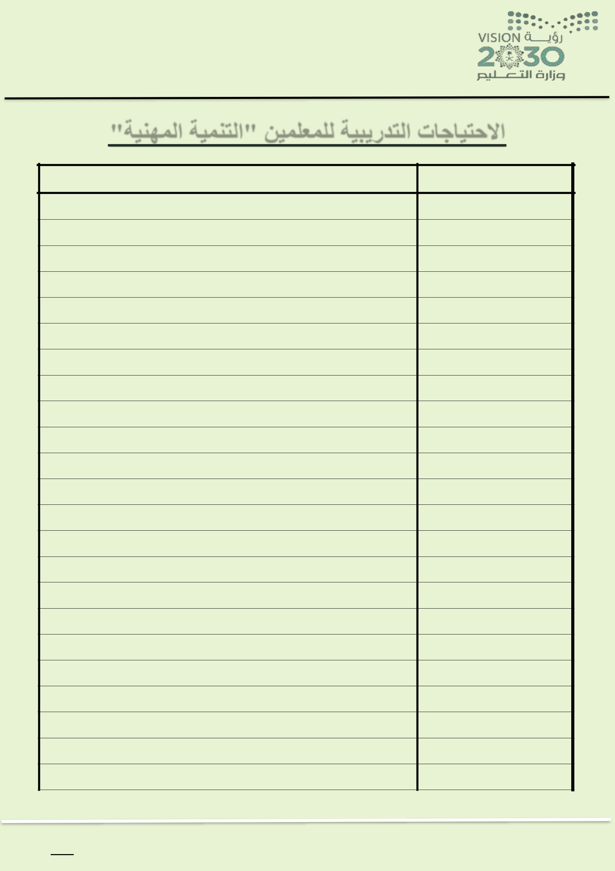  المملكة العربية السعودية | الرقم: .........................................................
وزارة التعليم
وزارة التعليم | التاريخ:........................................................
االدارة العامة للتعليم بمنطقة تبوك
مكتب التعليم بمحافظة الوجه | املشفوعات: .........................................
........ | املشفوعات: .........................................

االحتياجات التدريبية للمعلمين "التنمية المهنية"

 | م |  |  |  | االسم |  |  | العمل
 |  |  |  |  |  |  |  | م.م
 | .1
 |  |  |  |  |  |  |  | و.م.ت
 | .2
 |  |  |  |  |  |  |  | و.م.م
 | .3
 |  |  |  |  |  |  |  | و.م.ط
 | .4
 |  |  |  |  |  |  |  | مرشد
 | .5
 |  |  |  |  |  |  |  | مرشد
 | .6
 |  |  |  |  |  |  |  | مرشد
 | .7
 |  |  |  |  |  |  |  | معلم
 | .8
 |  |  |  |  |  |  |  | معلم
 | .9
 |  |  |  |  |  |  |  | معلم
 | .10
 |  |  |  |  |  |  |  | معلم
 | .11
 |  |  |  |  |  |  |  | معلم
 | .12
 |  |  |  |  |  |  |  | معلم
 | .13
 |  |  |  |  |  |  |  | معلم
 | .14
 |  |  |  |  |  |  |  | معلم
 | .15
 |  |  |  |  |  |  |  | معلم
 | .16
 |  |  |  |  |  |  |  | معلم
 | .17
 |  |  |  |  |  |  |  | معلم
 | .18
 |  |  |  |  |  |  |  | معلم
 | .19
 |  |  |  |  |  |  |  | معلم
 | .20
 |  |  |  |  |  |  |  | معلم
 | .21
 |  |  |  |  |  |  |  | معلم
 | .22
 |  |  |  |  |  |  |  | معلم
 | .23

التخصص |  | نوع االحتياج |  |  | الجهة المنفذة |  |  | التاريخ
إدارة |  |  |  |  |  |  | / |  | / | 1441
إدارة |  |  |  |  |  |  | / |  | / | 1441
إدارة |  |  |  |  |  |  | / |  | / | 1441
إدارة |  |  |  |  |  |  | / |  | / | 1441
ارشاد |  |  |  |  |  |  | / |  | / | 1441
ارشاد |  |  |  |  |  |  | / |  | / | 1441
ارشاد |  |  |  |  |  |  | / |  | / | 1441
تربية اسالمية |  |  |  |  |  |  | / |  | / | 1441
تربية اسالمية |  |  |  |  |  |  | / |  | / | 1441
تربية اسالمية |  |  |  |  |  |  | / |  | / | 1441
تربية اسالمية |  |  |  |  |  |  | / |  | / | 1441
تربية اسالمية |  |  |  |  |  |  | / |  | / | 1441
تربية اسالمية |  |  |  |  |  |  | / |  | / | 1441
لغة عربية |  |  |  |  |  |  | / |  | / | 1441
لغة عربية |  |  |  |  |  |  | / |  | / | 1441
لغة عربية |  |  |  |  |  |  | / |  | / | 1441
لغة عربية |  |  |  |  |  |  | / |  | / | 1441
لغة عربية |  |  |  |  |  |  | / |  | / | 1441
لغة عربية |  |  |  |  |  |  | / |  | / | 1441
مكتبة |  |  |  |  |  |  | / |  | / | 1441
حاسب الي |  |  |  |  |  |  | / |  | / | 1441
حاسب الي |  |  |  |  |  |  | / |  | / | 1441
حاسب الي |  |  |  |  |  |  | / |  | / | 1441

عبدالعزيز الدليل وكيل المدرسة للشؤون التعليمية 1441-1440 تبوك

^{م} االسم العمل
_{42.} معلم

_{52.} معلم

_{62.} معلم

_{72.} معلم

_{82.} معلم

_{92.} معلم

_{03.} معلم

_{13.} معلم

.32

.33

.34

.35

.36

.37

.38

.39

.40

.41

.42

.43

.44

.45

.46

.47

.48

التخصص

رياضيات

رياضيات

رياضيات

رياضيات

رياضيات

رياضيات

رياضيات

رياضيات

انجليزي

انجليزي

انجليزي

انجليزي

انجليزي

انجليزي

اجتماعيات

اجتماعيات

اجتماعيات

اجتماعيات

اجتماعيات

اجتماعيات

أحياء

أحياء

أحياء

كيمياء

كيمياء

 | المملكة العربية السعودية |  |  |  |  | الرقم:
 |  | وزارة التعليم |  |  |  | ........................................... |  |  |  |  | ............ | ..
 |  |  |  |  |  | التاريخ:........................................................
االدارة العامة للتعليم بمنطقة تبوك
مكتب التعليم بمحافظة الوجه |  |  |  |  |  | املشفوعات:
........ |  |  |  |  |  | .................................... |  |  |  |  |  | .....
 |  | نوع االحتياج |  |  | الجهة المنفذة |  |  | التاريخ
 |  |  |  |  |  |  | / |  | / | 1441
 |  |  |  |  |  |  | / |  | / | 1441
 |  |  |  |  |  |  | / |  | / | 1441
 |  |  |  |  |  |  | / |  | / | 1441
 |  |  |  |  |  |  | / |  | / | 1441
 |  |  |  |  |  |  | / |  | / | 1441
 |  |  |  |  |  |  | / |  | / | 1441
 |  |  |  |  |  |  | / |  | / | 1441
 |  |  |  |  |  |  | / |  | / | 1441
 |  |  |  |  |  |  | / |  | / | 1441
 |  |  |  |  |  |  | / |  | / | 1441
 |  |  |  |  |  |  | / |  | / | 1441
 |  |  |  |  |  |  | / |  | / | 1441
 |  |  |  |  |  |  | / |  | / | 1441
 |  |  |  |  |  |  | / |  | / | 1441
 |  |  |  |  |  |  | / |  | / | 1441
 |  |  |  |  |  |  | / |  | / | 1441
 |  |  |  |  |  |  | / |  | / | 1441
 |  |  |  |  |  |  | / |  | / | 1441
 |  |  |  |  |  |  | / |  | / | 1441
 |  |  |  |  |  |  | / |  | / | 1441
 |  |  |  |  |  |  | / |  | / | 1441
 |  |  |  |  |  |  | / |  | / | 1441
 |  |  |  |  |  |  | / |  | / | 1441
 |  |  |  |  |  |  | / |  | / | 1441
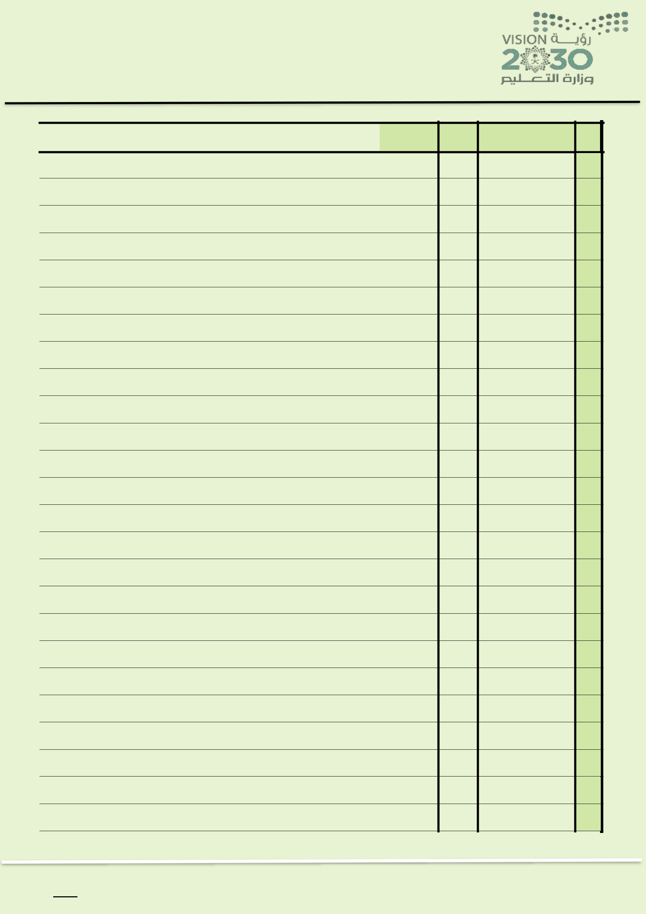

عبدالعزيز الدليل وكيل المدرسة للشؤون التعليمية 1441-1440 تبوك

 | م |  |  |  | االسم |  |  | العمل |  | التخصص
 |  |  |  |  |  |  |  |  |  | كيمياء
 | .49 |  |  |  |  |  |  |  |  | كيمياء
 |  |  |  |  |  |  |  |  |  | فيزياء
 | .50 |  |  |  |  |  |  |  |  | فيزياء
 |  |  |  |  |  |  |  |  |  | فيزياء
 | .51 |  |  |  |  |  |  |  |  | فيزياء
 |  |  |  |  |  |  |  |  |  | فيزياء
 | .52 |  |  |  |  |  |  |  |  | فيزياء
 |  |  |  |  |  |  |  |  |  | بدنية
 | .53 |  |  |  |  |  |  |  |  | بدنية
 | .54
 | .55
 | .56
 | .57
 | .58
 | .59
 | .60
 | .61
 | .62
 | .63

 | المملكة العربية السعودية |  |  |  |  | الرقم:
 |  | وزارة التعليم |  |  |  | ........................................... |  |  |  |  | ............ | ..
 |  |  |  |  |  | التاريخ:........................................................
االدارة العامة للتعليم بمنطقة تبوك
مكتب التعليم بمحافظة الوجه |  |  |  |  |  | املشفوعات:
........ |  |  |  |  |  | .................................... |  |  |  |  |  | .....
 |  | نوع االحتياج |  |  | الجهة المنفذة |  |  | التاريخ
 |  |  |  |  |  |  | / |  | / | 1441
 |  |  |  |  |  |  | / |  | / | 1441
 |  |  |  |  |  |  | / |  | / | 1441
 |  |  |  |  |  |  | / |  | / | 1441
 |  |  |  |  |  |  | / |  | / | 1441


عبدالعزيز الدليل وكيل المدرسة للشؤون التعليمية 1441-1440 تبوك

